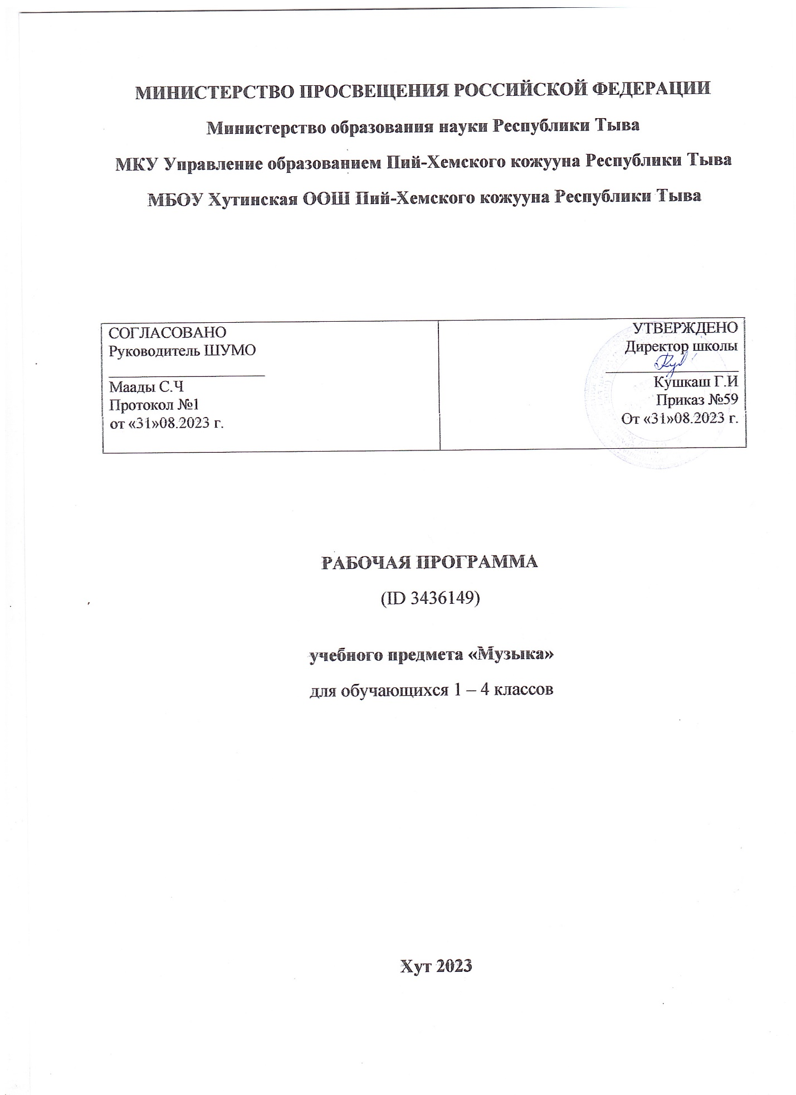

ПОЯСНИТЕЛЬНАЯ ЗАПИСКА

Музыка является неотъемлемой частью культурного наследия, универсальным способом коммуникации особенно важна музыка для становления личности обучающегося – как способ, форма и опыт самовыражения и естественного радостного мировосприятия.
В течение периода начального общего образования необходимо заложить основы будущей музыкальной культуры личности, сформировать представления о многообразии проявлений музыкального искусства в жизни современного человека и общества. В содержании программы по музыке представлены различные пласты музыкального искусства: фольклор, классическая, современная музыка, в том числе наиболее достойные образцы массовой музыкальной культуры (джаз, эстрада, музыка кино и другие). Наиболее эффективной формой освоения музыкального искусства является практическое музицирование – пение, игра на доступных музыкальных инструментах, различные формы музыкального движения.
Программа по музыке предусматривает знакомство обучающихся с некоторым количеством явлений, фактов музыкальной культуры (знание музыкальных произведений, фамилий композиторов и исполнителей, специальной терминологии). Программа по музыке формирует эстетические потребности, проживание и осознание тех особых мыслей и чувств, состояний, отношений к жизни, самому себе, другим людям, которые несёт в себе музыка.
Одним из наиболее важных направлений программы по музыке является развитие эмоционального интеллекта обучающихся. Через опыт чувственного восприятия и художественного исполнения музыки формируется эмоциональная осознанность, рефлексивная установка личности в целом.
Особая роль в организации музыкальных занятий в программе по музыке принадлежит игровым формам деятельности, которые рассматриваются как широкий спектр конкретных приёмов и методов, внутренне присущих самому искусству – от традиционных фольклорных игр и театрализованных представлений к звуковым импровизациям, направленным на освоение жанровых особенностей, элементов музыкального языка, композиционных принципов.
Основная цель программы по музыке – воспитание музыкальной культуры как части общей духовной культуры обучающихся. Основным содержанием музыкального обучения и воспитания является личный и коллективный опыт проживания и осознания специфического комплекса эмоций, чувств, образов, идей, порождаемых ситуациями эстетического восприятия (постижение мира через переживание, самовыражение через творчество, духовно-нравственное становление, воспитание чуткости к внутреннему миру другого человека через опыт сотворчества и сопереживания).
В процессе конкретизации учебных целей их реализация осуществляется по следующим направлениям:
становление системы ценностей, обучающихся в единстве эмоциональной и познавательной сферы;
формирование творческих способностей ребёнка, развитие внутренней мотивации к музицированию.
Важнейшие задачи обучения музыке на уровне начального общего образования:
формирование эмоционально-ценностной отзывчивости на прекрасноев жизни и в искусстве;
формирование позитивного взгляда на окружающий мир, гармонизация взаимодействия с природой, обществом, самим собой через доступные формы музицирования;
развитие эмоционального интеллекта в единстве с другими познавательными и регулятивными универсальными учебными действиями, развитие ассоциативного мышления и продуктивного воображения;
овладение предметными умениями и навыками в различных видах практического музицирования, введение обучающегося в искусство через разнообразие видов музыкальной деятельности, в том числе: слушание (воспитание грамотного слушателя), исполнение (пение, игра на музыкальных инструментах); сочинение (элементы импровизации, композиции, аранжировки); музыкальное движение (пластическое интонирование, танец, двигательное моделирование), исследовательские и творческие проекты;
воспитание уважения к культурному наследию России, присвоение интонационно-образного строя отечественной музыкальной культуры;
расширение кругозора, воспитание любознательности, интереса к музыкальной культуре России, ее регионов, этнических групп, малой родины, а также к музыкальной культуре других стран, культур, времён и народов.
Программа по музыке составлена на основе модульного принципа построения учебного материала и допускает вариативный подход к очерёдности изучения модулей, принципам компоновки учебных тем, форм и методов освоения содержания.
Содержание учебного предмета структурно представлено восемью модулями (тематическими линиями):
инвариантные:
модуль № 1 «Народная музыка России»;
модуль № 2 «Классическая музыка»;
модуль № 3 «Музыка в жизни человека»
вариативные:
модуль № 4 «Музыка народов мира»;
модуль № 5 «Духовная музыка»;
модуль № 6 «Музыка театра и кино»;
модуль № 7 «Современная музыкальная культура»;
модуль № 8 «Музыкальная грамота»
Каждый модуль состоит из нескольких тематических блоков. Модульный принцип допускает перестановку блоков, перераспределение количества учебных часов между блоками. Вариативная компоновка тематических блоков позволяет существенно расширить формы и виды деятельности за счёт внеурочных и внеклассных мероприятий – посещений театров, музеев, концертных залов, работы над исследовательскими и творческими проектами. В таком случае количество часов, отводимых на изучение данной темы, увеличивается за счёт внеурочной деятельности в рамках часов, предусмотренных эстетическим направлением плана внеурочной деятельности образовательной организации.
Общее число часов, рекомендованных для изучения музыки ‑ 135 часов:
в 1 классе – 33 часа (1 час в неделю),
во 2 классе – 34 часа (1 час в неделю),
в 3 классе – 34 часа (1 час в неделю),
в 4 классе – 34 часа (1 час в неделю).
При разработке рабочей программы по музыке образовательная организация вправе использовать возможности сетевого взаимодействия, в том числе с организациями системы дополнительного образования детей, учреждениями культуры, организациями культурно-досуговой сферы (театры, музеи, творческие союзы).
СОДЕРЖАНИЕ ОБУЧЕНИЯ

Инвариантные модули

Модуль № 1 «Народная музыка России»

Данный модуль является одним из наиболее значимых. Цели воспитания национальной и гражданской идентичности, а также принцип «вхождения в музыку от родного порога» предполагают, что отправной точкой для освоения всего богатства и разнообразия музыки должна быть музыкальная культура родного края, своего народа, других народов нашей страны. Необходимо обеспечить глубокое и содержательное освоение основ традиционного фольклора, отталкиваясь в первую очередь от материнского и детского фольклора, календарных обрядов и праздников. Особое внимание необходимо уделить подлинному, аутентичному звучанию народной музыки, научить детей отличать настоящую народную музыку от эстрадных шоу-программ, эксплуатирующих фольклорный колорит.
Край, в котором ты живёшь
Содержание: Музыкальные традиции малой Родины. Песни, обряды, музыкальные инструменты.
Виды деятельности обучающихся:
разучивание, исполнение образцов традиционного фольклора своей местности, песен, посвящённых своей малой родине, песен композиторов-земляков;
диалог с учителем о музыкальных традициях своего родного края;
вариативно: просмотр видеофильма о культуре родного края; посещение краеведческого музея; посещение этнографического спектакля, концерта.
Русский фольклор
Содержание: Русские народные песни (трудовые, хороводные). Детский фольклор (игровые, заклички, потешки, считалки, прибаутки).
Виды деятельности обучающихся:
разучивание, исполнение русских народных песен разных жанров;
участие в коллективной традиционной музыкальной игре (по выбору учителя могут быть освоены игры «Бояре», «Плетень», «Бабка-ёжка», «Заинька» и другие);
сочинение мелодий, вокальная импровизация на основе текстов игрового детского фольклора;
вариативно: ритмическая импровизация, исполнение аккомпанемента на простых ударных (ложки) и духовых (свирель) инструментах к изученным народным песням;
Русские народные музыкальные инструменты
Содержание: Народные музыкальные инструменты (балалайка, рожок, свирель, гусли, гармонь, ложки). Инструментальные наигрыши. Плясовые мелодии.
Виды деятельности обучающихся:
знакомство с внешним видом, особенностями исполнения и звучания русских народных инструментов;
определение на слух тембров инструментов;
классификация на группы духовых, ударных, струнных;
музыкальная викторина на знание тембров народных инструментов;
двигательная игра – импровизация-подражание игре на музыкальных инструментах;
слушание фортепианных пьес композиторов, исполнение песен, в которых присутствуют звукоизобразительные элементы, подражание голосам народных инструментов;
вариативно: просмотр видеофильма о русских музыкальных инструментах; посещение музыкального или краеведческого музея; освоение простейших навыков игры на свирели, ложках.
Сказки, мифы и легенды
Содержание: Народные сказители. Русские народные сказания, былины. Сказки и легенды о музыке и музыкантах.
Виды деятельности обучающихся:
знакомство с манерой сказывания нараспев;
слушание сказок, былин, эпических сказаний, рассказываемых нараспев;
в инструментальной музыке определение на слух музыкальных интонаций речитативного характера;
создание иллюстраций к прослушанным музыкальным и литературным произведениям;
вариативно: знакомство с эпосом народов России (по выбору учителя: отдельные сказания или примеры из эпоса народов России, например, якутского Олонхо, карело-финской Калевалы, калмыцкого Джангара, Нартского эпоса); просмотр фильмов, мультфильмов, созданных на основе былин, сказаний; речитативная импровизация – чтение нараспев фрагмента сказки, былины.
Жанры музыкального фольклора
Содержание: Фольклорные жанры, общие для всех народов: лирические, трудовые, колыбельные песни, танцы и пляски. Традиционные музыкальные инструменты.
Виды деятельности обучающихся:
различение на слух контрастных по характеру фольклорных жанров: колыбельная, трудовая, лирическая, плясовая;
определение, характеристика типичных элементов музыкального языка (темп, ритм, мелодия, динамика), состава исполнителей;
определение тембра музыкальных инструментов, отнесение к одной из групп (духовые, ударные, струнные);
разучивание, исполнение песен разных жанров, относящихся к фольклору разных народов Российской Федерации;
импровизации, сочинение к ним ритмических аккомпанементов (звучащими жестами, на ударных инструментах);
вариативно: исполнение на клавишных или духовых инструментах (свирель) мелодий народных песен, прослеживание мелодии по нотной записи.
Народные праздники
Содержание: Обряды, игры, хороводы, праздничная символика – на примере одного или нескольких народных праздников (по выбору учителя внимание обучающихся может быть сосредоточено на русских традиционных народных праздниках (Рождество, Осенины, Масленица, Троица) и (или) праздниках других народов России (Сабантуй, Байрам, Навруз, Ысыах).
Виды деятельности обучающихся:
знакомство с праздничными обычаями, обрядами, бытовавшими ранее и сохранившимися сегодня у различных народностей Российской Федерации;
разучивание песен, реконструкция фрагмента обряда, участие в коллективной традиционной игре (по выбору учителя могут быть освоены традиционные игры территориально близких или, наоборот, далёких регионов Российской Федерации);
вариативно: просмотр фильма (мультфильма), рассказывающего о символике фольклорного праздника;
посещение театра, театрализованного представления;
участие в народных гуляньях на улицах родного города, посёлка.
Первые артисты, народный театр
Содержание: Скоморохи. Ярмарочный балаган. Вертеп.
Виды деятельности обучающихся:
чтение учебных, справочных текстов по теме;
диалог с учителем;
разучивание, исполнение скоморошин;
вариативно: просмотр фильма (мультфильма), фрагмента музыкального спектакля; творческий проект – театрализованная постановка.
Фольклор народов России
Содержание: Музыкальные традиции, особенности народной музыки республик Российской Федерации (по выбору учителя может быть представлена культура 2–3 регионов Российской Федерации. Особое внимание следует уделить как наиболее распространённым чертам, так и уникальным самобытным явлениям, например: тувинское горловое пение, кавказская лезгинка, якутский варган, пентатонные лады в музыке республик Поволжья, Сибири). Жанры, интонации, музыкальные инструменты, музыканты-исполнители.
Виды деятельности обучающихся:
знакомство с особенностями музыкального фольклора различных народностей Российской Федерации;
определение характерных черт, характеристика типичных элементов музыкального языка (ритм, лад, интонации);
разучивание песен, танцев, импровизация ритмических аккомпанементов на ударных инструментах;
вариативно: исполнение на доступных клавишных или духовых инструментах (свирель) мелодий народных песен, прослеживание мелодии по нотной записи;
творческие, исследовательские проекты, школьные фестивали, посвящённые музыкальному творчеству народов России.
Фольклор в творчестве профессиональных музыкантов
Содержание: Собиратели фольклора. Народные мелодии в обработке композиторов. Народные жанры, интонации как основа для композиторского творчества.
Виды деятельности обучающихся:
диалог с учителем о значении фольклористики;
чтение учебных, популярных текстов о собирателях фольклора;
слушание музыки, созданной композиторами на основе народных жанров и интонаций;
определение приёмов обработки, развития народных мелодий;
разучивание, исполнение народных песен в композиторской обработке;
сравнение звучания одних и тех же мелодий в народном и композиторском варианте;
обсуждение аргументированных оценочных суждений на основе сравнения;
вариативно: аналогии с изобразительным искусством – сравнение фотографий подлинных образцов народных промыслов (гжель, хохлома, городецкая роспись) с творчеством современных художников, модельеров, дизайнеров, работающих в соответствующих техниках росписи.

1 класс
№ п/п | Тема урока | Кол-во часов | Дата проведения
№ п/п | Тема урока | Кол-во часов | по плану | фактически
1 | Край, в котором ты живёшь | 1
2 | Русский фольклор | 1
3 | Русские народные музыкальные инструменты | 1
4 | Сказки, мифы и легенды | 1
5 | Фольклор народов России | 1
6 | Народные праздники | 1
7 | Композиторы – детям | 1
8 | Оркестр | 1
9 | Музыкальные инструменты. Флейта | 1
10 | Вокальная музыка | 1
11 | Инструментальная музыка | 1
12 | Русские композиторы-классики | 1
13 | Европейские композиторы-классики | 1
14 | Музыкальные пейзажи | 1
15 | Музыкальные портреты | 1
16 | Танцы, игры и веселье | 1
17 | Какой же праздник без музыки? | 1
18 | Певец своего народа | 1
19 | Музыка стран ближнего зарубежья | 1
20 | Музыка стран ближнего зарубежья | 1
21 | Музыка стран дальнего зарубежья | 1
22 | Музыка стран дальнего зарубежья | 1
23 | Звучание храма | 1
24 | Религиозные праздники | 1
25 | [[Музыкальная сказка на сцене, на экране] | 1
26 | Театр оперы и балета | 1
27 | Балет. Хореография – искусство танца | 1
28 | Опера. Главные герои и номера оперного спектакля | 1
29 | Современные обработки классики | 1
30 | Современные обработки классики | 1
31 | Электронные музыкальные инструменты | 1
32 | Весь мир звучит | 1
33 | Песня | 1
ОБЩЕЕ КОЛИЧЕСТВО ЧАСОВ ПО ПРОГРАММЕ |  | 33

2 класс
№ п/п | Тема урока | Кол-во  часов | Дата проведения
№ п/п | Тема урока | Кол-во  часов | По плану | фактически
1 | Край, в котором ты живёшь | 1
2 | Русский фольклор | 1
3 | Русские народные музыкальные инструменты | 1
4 | Сказки, мифы и легенды | 1
5 | Народные праздники | 1
6 | Фольклор народов России | 1
7 | Фольклор в творчестве профессиональных музыкантов | 1
8 | Русские композиторы-классики | 1
9 | Европейские композиторы-классики | 1
10 | Музыкальные инструменты. Скрипка, виолончель | 1
11 | Вокальная музыка | 1
12 | Программная музыка | 1
13 | Симфоническая музыка | 1
14 | Мастерство исполнителя | 1
15 | Инструментальная музыка | 1
16 | Главный музыкальный символ | 1
17 | Красота и вдохновение | 1
18 | Диалог культур | 1
19 | Диалог культур | 1
20 | Инструментальная музыка в церкви | 1
21 | Искусство Русской православной церкви | 1
22 | Религиозные праздники | 1
23 | Музыкальная сказка на сцене, на экране | 1
24 | Музыкальная сказка на сцене, на экране | 1
25 | Театр оперы и балета | 1
26 | Балет. Хореография – искусство танца | 1
27 | Опера. Главные герои и номера оперного спектакля | 1
28 | Опера. Главные герои и номера оперного спектакля | 1
29 | Сюжет музыкального спектакля | 1
30 | Оперетта, мюзикл | 1
31 | Современные обработки классической музыки | 1
32 | Джаз | 1
33 | Исполнители современной музыки | 1
34 | Электронные музыкальные инструменты | 1
ОБЩЕЕ КОЛИЧЕСТВО ЧАСОВ ПО ПРОГРАММЕ |  | 34

3 класс
№ п/п | Тема урока | Кол-во часов | Дата проведения
№ п/п | Тема урока | Кол-во часов | По плану | фактически
1 | Край, в котором ты живёшь | 1
2 | Русский фольклор | 1
3 | Русские народные музыкальные инструменты и народные песни | 1
4 | Жанры музыкального фольклора | 1
5 | Фольклор народов России | 1
6 | Фольклор в творчестве профессиональных музыкантов | 1
7 | Композитор – исполнитель – слушатель | 1
8 | Композиторы – детям | 1
9 | Музыкальные инструменты. Фортепиано | 1
10 | Вокальная музыка | 1
11 | Инструментальная музыка | 1
12 | Русские композиторы-классики | 1
13 | Европейские композиторы-классики | 1
14 | Мастерство исполнителя | 1
15 | Музыкальные пейзажи | 1
16 | Танцы, игры и веселье | 1
17 | [Музыка на войне, музыка о войне | 1
18 | Фольклор других народов и стран в музыке отечественных и зарубежных композиторов | 1
19 | Фольклор других народов и стран в музыке отечественных и зарубежных композиторов | 1
20 | Образы других культур в музыке русских композиторов | 1
21 | Русские музыкальные цитаты в творчестве зарубежных композиторов | 1
22 | [Религиозные праздники | 1
23 | Троица | 1
24 | Патриотическая и народная тема в театре и кино | 1
25 | Патриотическая и народная тема в театре и кино | 1
26 | Сюжет музыкального спектакля | 1
27 | Сюжет музыкального спектакля | 1
28 | Кто создаёт музыкальный спектакль | 1
29 | Исполнители современной музыки | 1
30 | Исполнители современной музыки | 1
31 | Особенности джаза | 1
32 | Электронные музыкальные инструменты | 1
33 | Интонация | 1
34 | Ритм | 1
ОБЩЕЕ КОЛИЧЕСТВО ЧАСОВ ПО ПРОГРАММЕ |  | 34

4 класс
№ п/п | Тема урока | Кол-во  часов | Дата проведения
№ п/п | Тема урока | Кол-во  часов | по плану | фактически
1 | Край, в котором ты живёшь | 1
2 | Первые артисты, народный театр | 1
3 | Русские народные музыкальные инструменты | 1
4 | Жанры музыкального фольклора | 1
5 | Фольклор народов России | 1
6 | Фольклор в творчестве профессиональных музыкантов | 1
7 | Фольклор в творчестве профессиональных музыкантов | 1
8 | Композиторы – детям | 1
9 | Оркестр | 1
10 | Вокальная музыка | 1
11 | Инструментальная музыка | 1
12 | Программная музыка | 1
13 | Симфоническая музыка | 1
14 | Русские композиторы-классики | 1
15 | Европейские композиторы-классики | 1
16 | Мастерство исполнителя | 1
17 | Искусство времени | 1
18 | Музыка стран ближнего зарубежья | 1
19 | Музыка стран ближнего зарубежья | 1
20 | Музыка стран дальнего зарубежья | 1
21 | Музыка стран дальнего зарубежья | 1
22 | Религиозные праздники | 1
23 | Музыкальная сказка на сцене, на экране | 1
24 | Театр оперы и балета | 1
25 | Балет | 1
26 | Балет | 1
27 | Опера. Главные герои и номера оперного спектакля | 1
28 | Опера. Главные герои и номера оперного спектакля | 1
29 | Патриотическая и народная тема в театре и кино | 1
30 | Современные обработки классической музыки | 1
31 | Современные обработки классической музыки | 1
32 | Джаз | 1
33 | Интонация | 1
34 | Музыкальный язык | 1
ОБЩЕЕ КОЛИЧЕСТВО ЧАСОВ ПО ПРОГРАММЕ |  | 34

